常态化疫情防控下院感管理专题研讨会参会回执表
单位： 联系人及联系人手机：

姓名 | 部门 | 职务 | 手机号码  （必填）
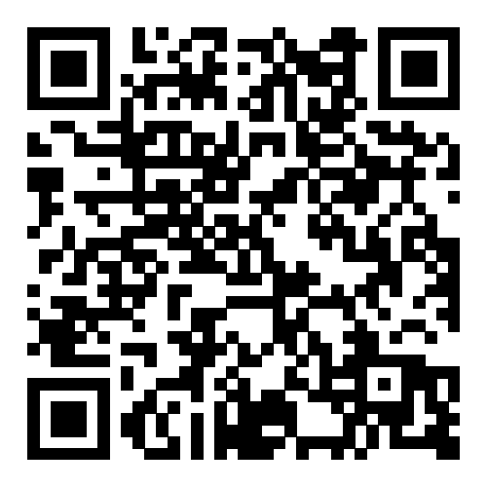
可通过网址（https://site.mofyi.com/event/2Uxi8E）在PC 端报名，或将报名表发送至协会邮箱sh.yyxh@163.com，或扫描右侧二维码报名。报名截止日期：2021 年 6 月 18 日（周五）12：00 前。请务必填写手机号码以便给您发签到二维码。

